今日动态
第十四周 5月12日 星期一 晴
- 晨间来园
出勤：今日来园24人。
- 地震演练活动
今天我们进行了地震演练活动，在活动开展前我们和孩子们一起进行了活动《地震中的安全》通过故事讲述、角色扮演等形式，让孩子们了解了地震发生时应采取的自我保护措施，如寻找坚固的避难所、躲避掉落物等。活动中，孩子们积极参与，表现出对安全知识的浓厚兴趣。演练环节，我们模拟了地震发生时的场景，引导孩子们迅速而有序地按照预定路线撤离到安全区域。
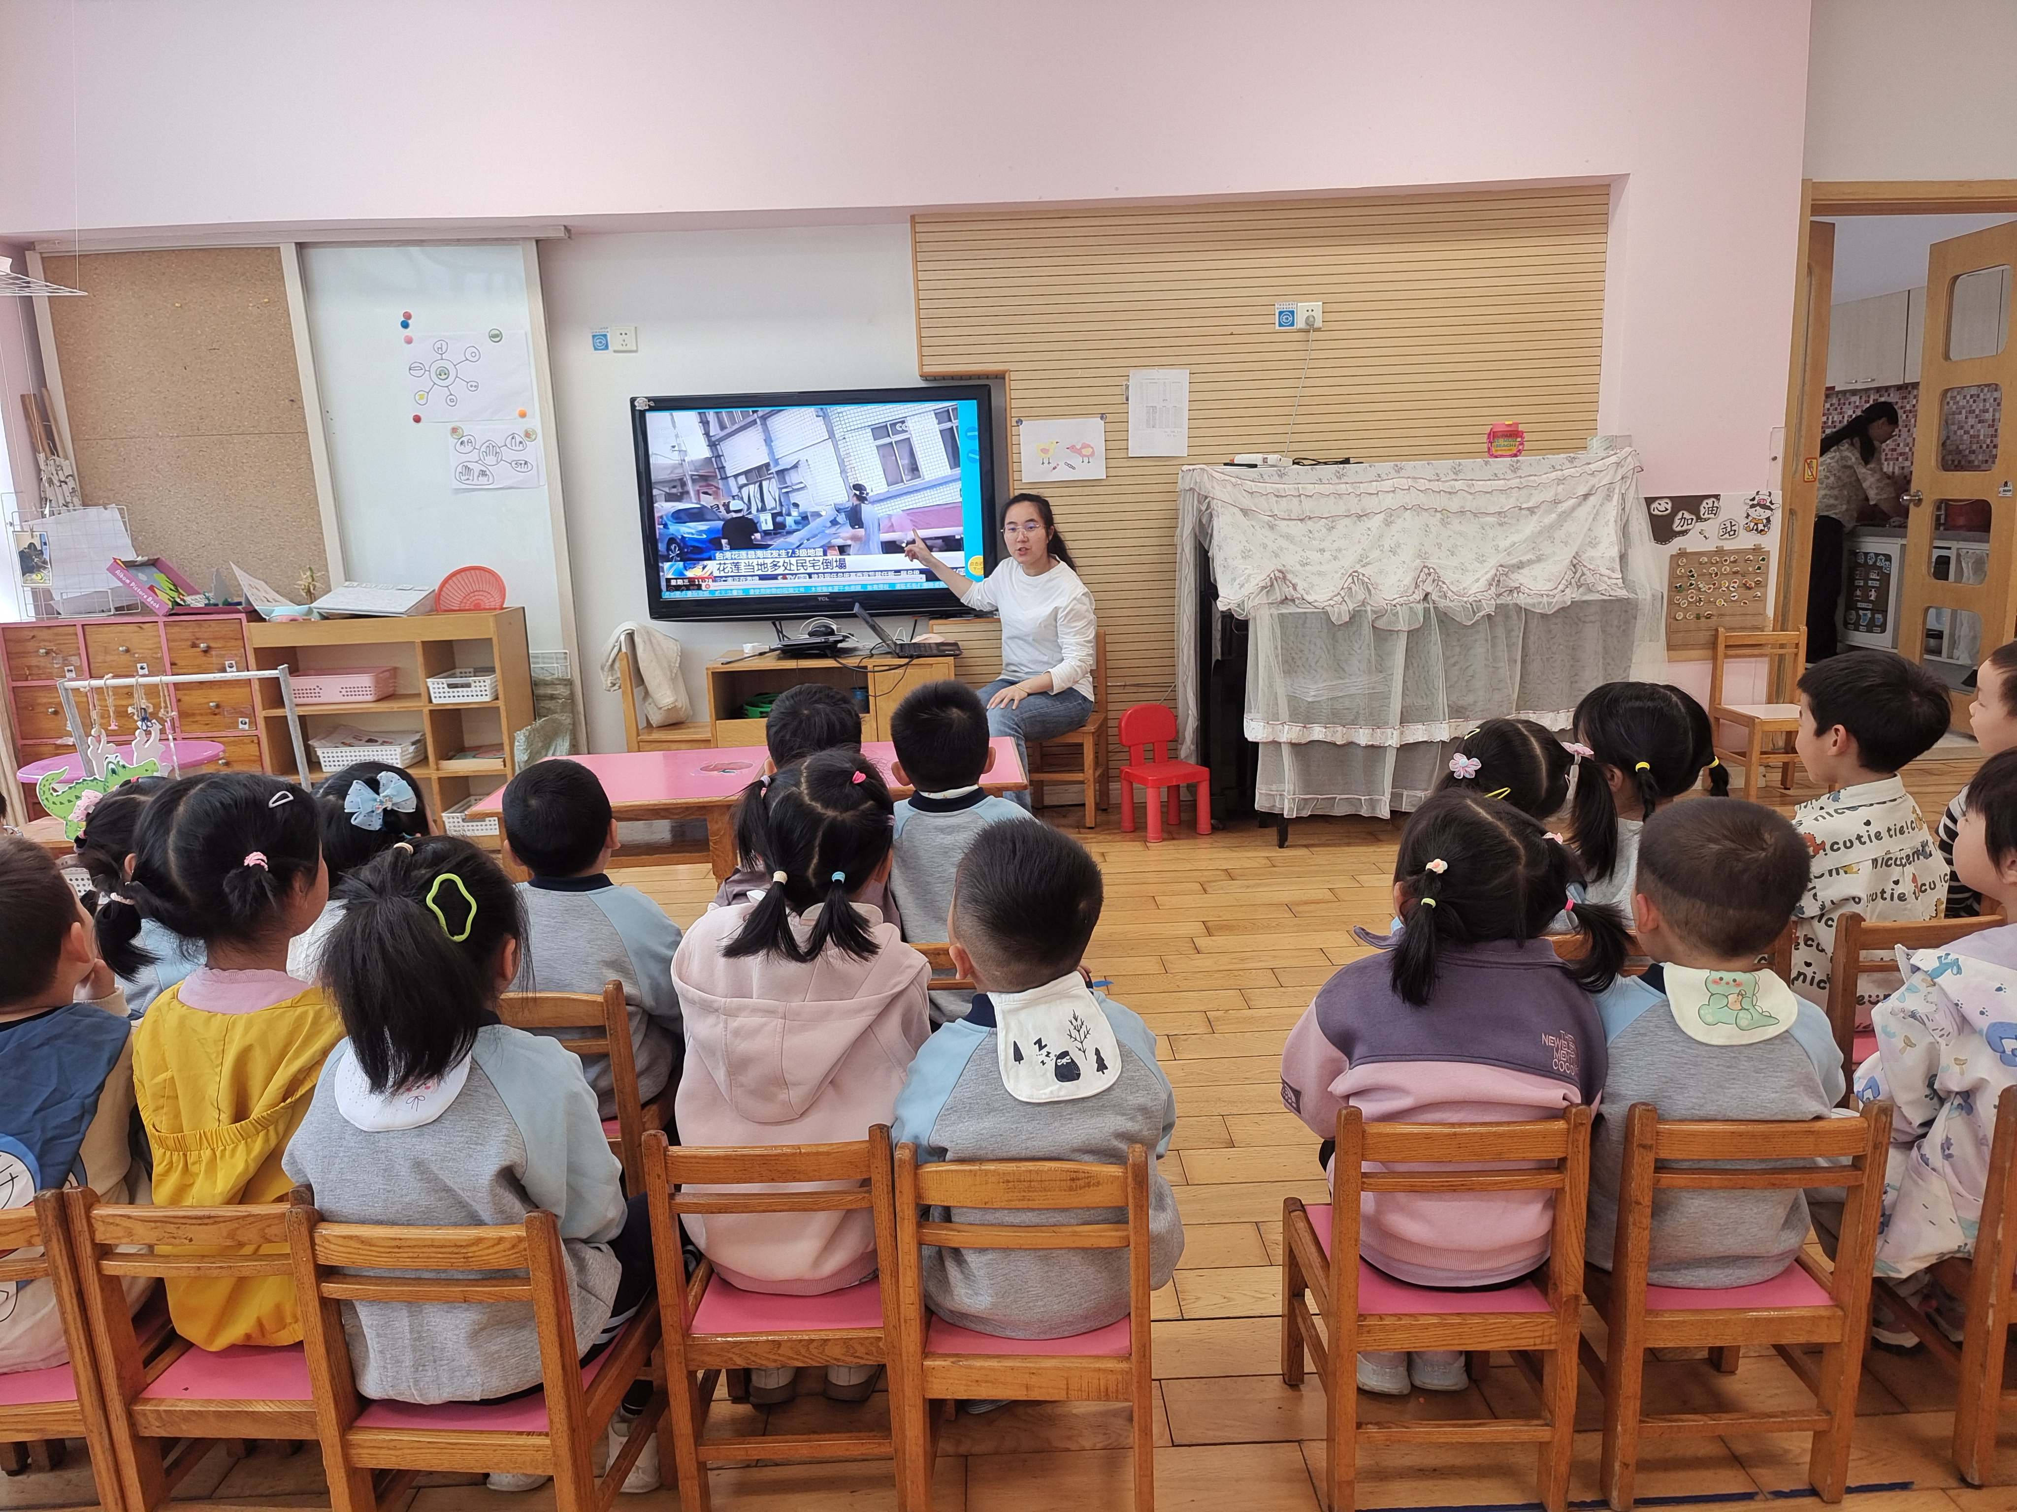 | 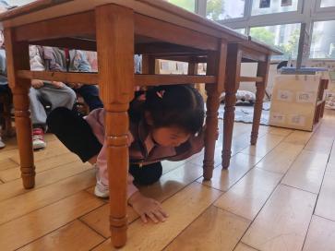 | 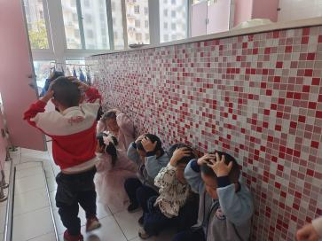 | 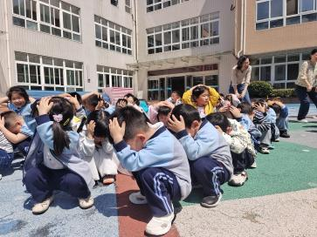

- 区域游戏
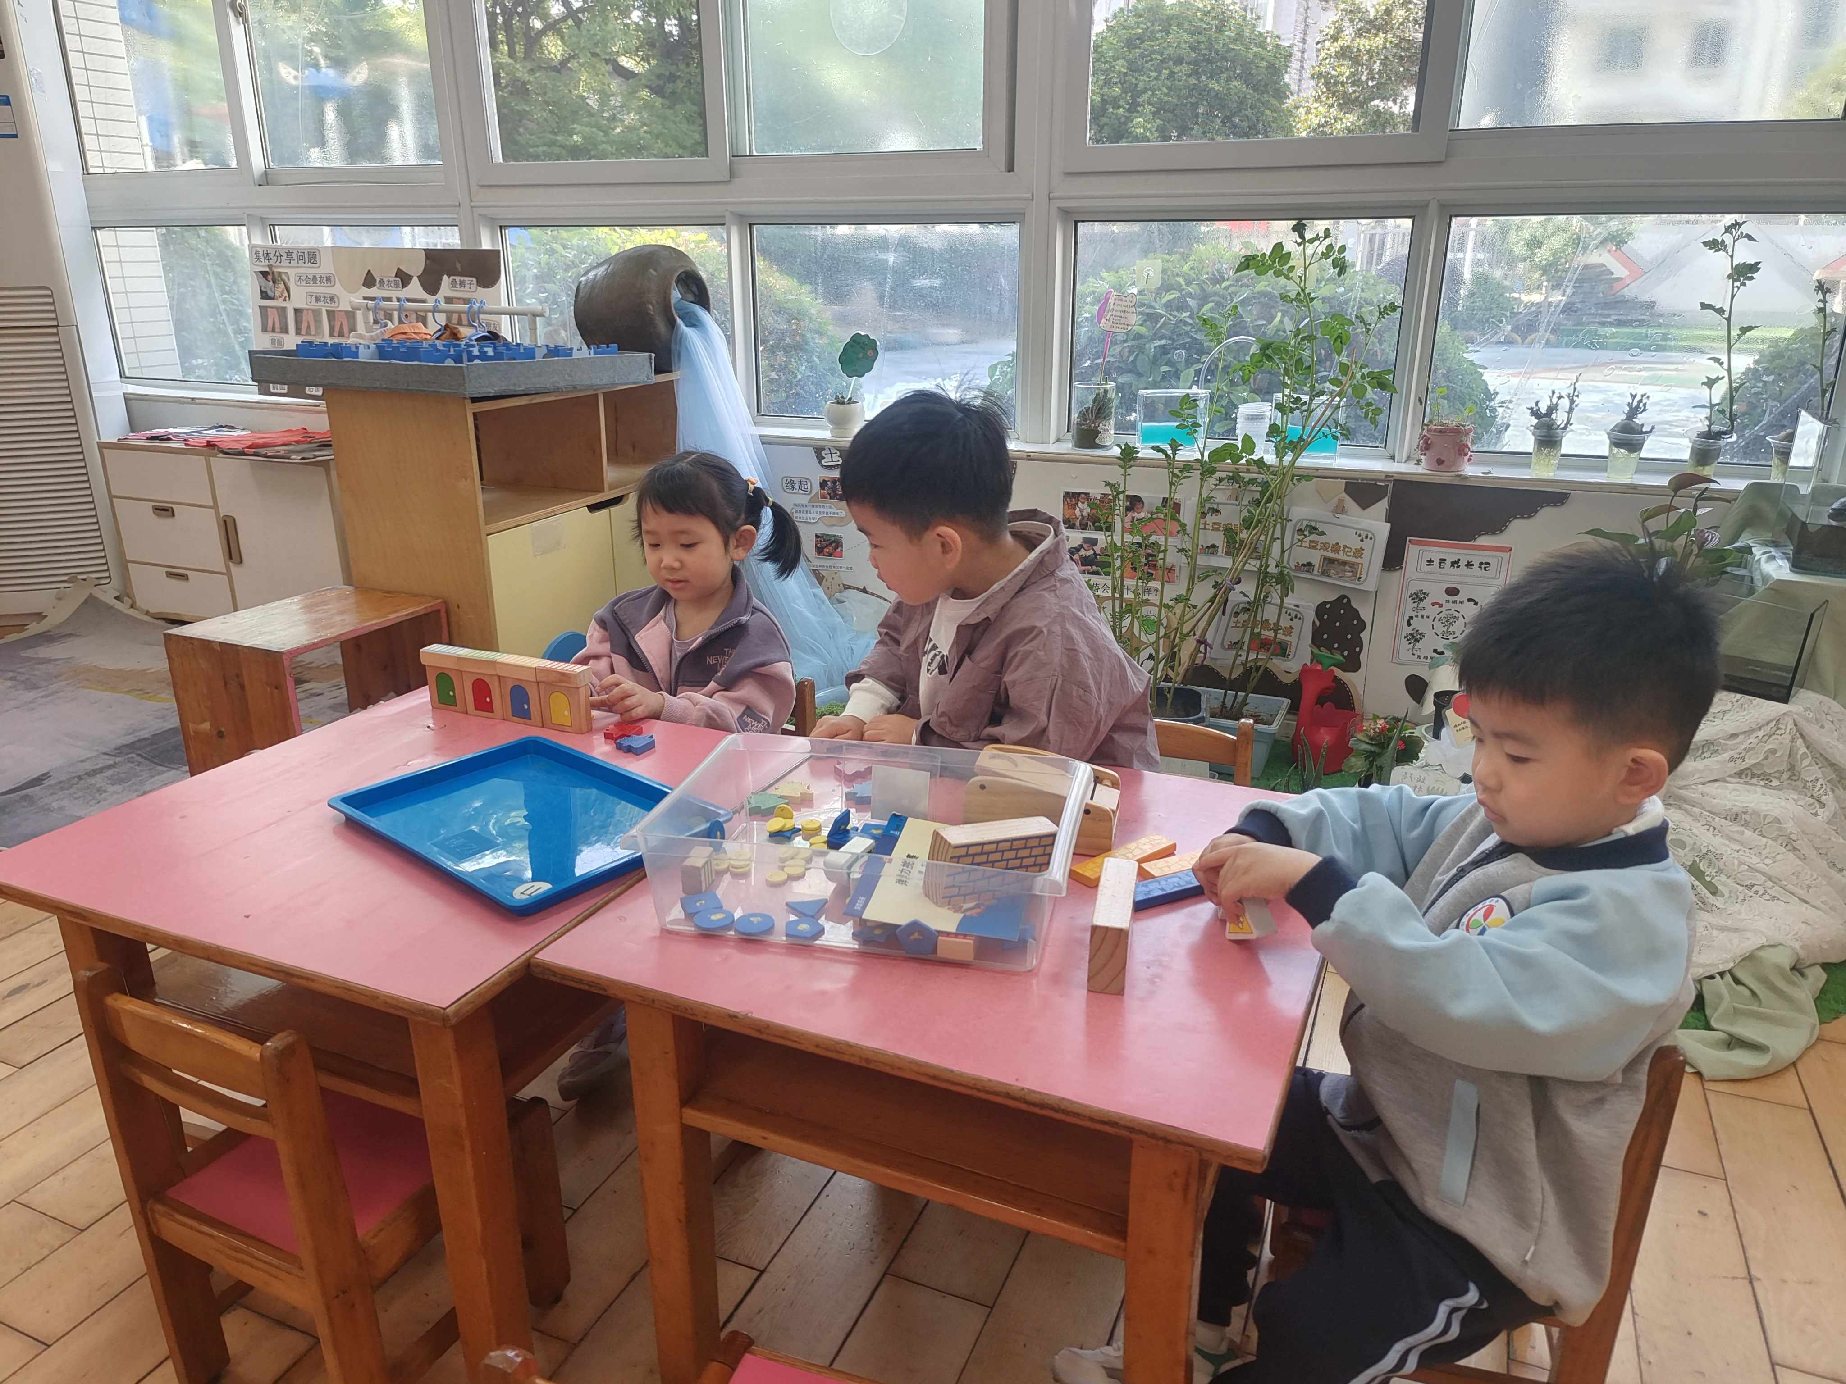 | 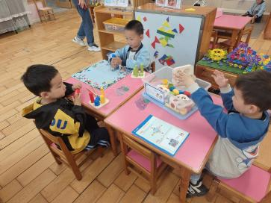 | 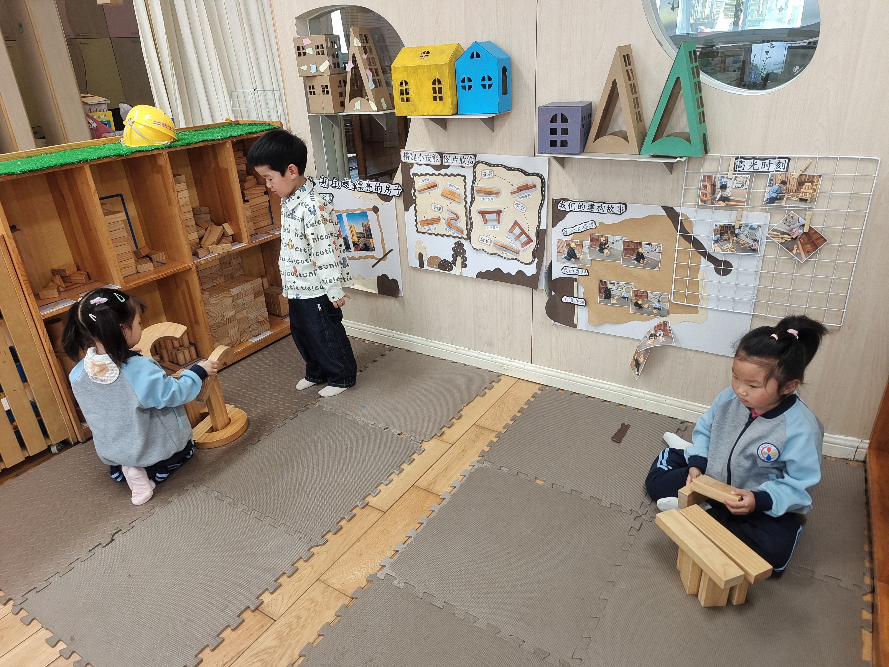 | 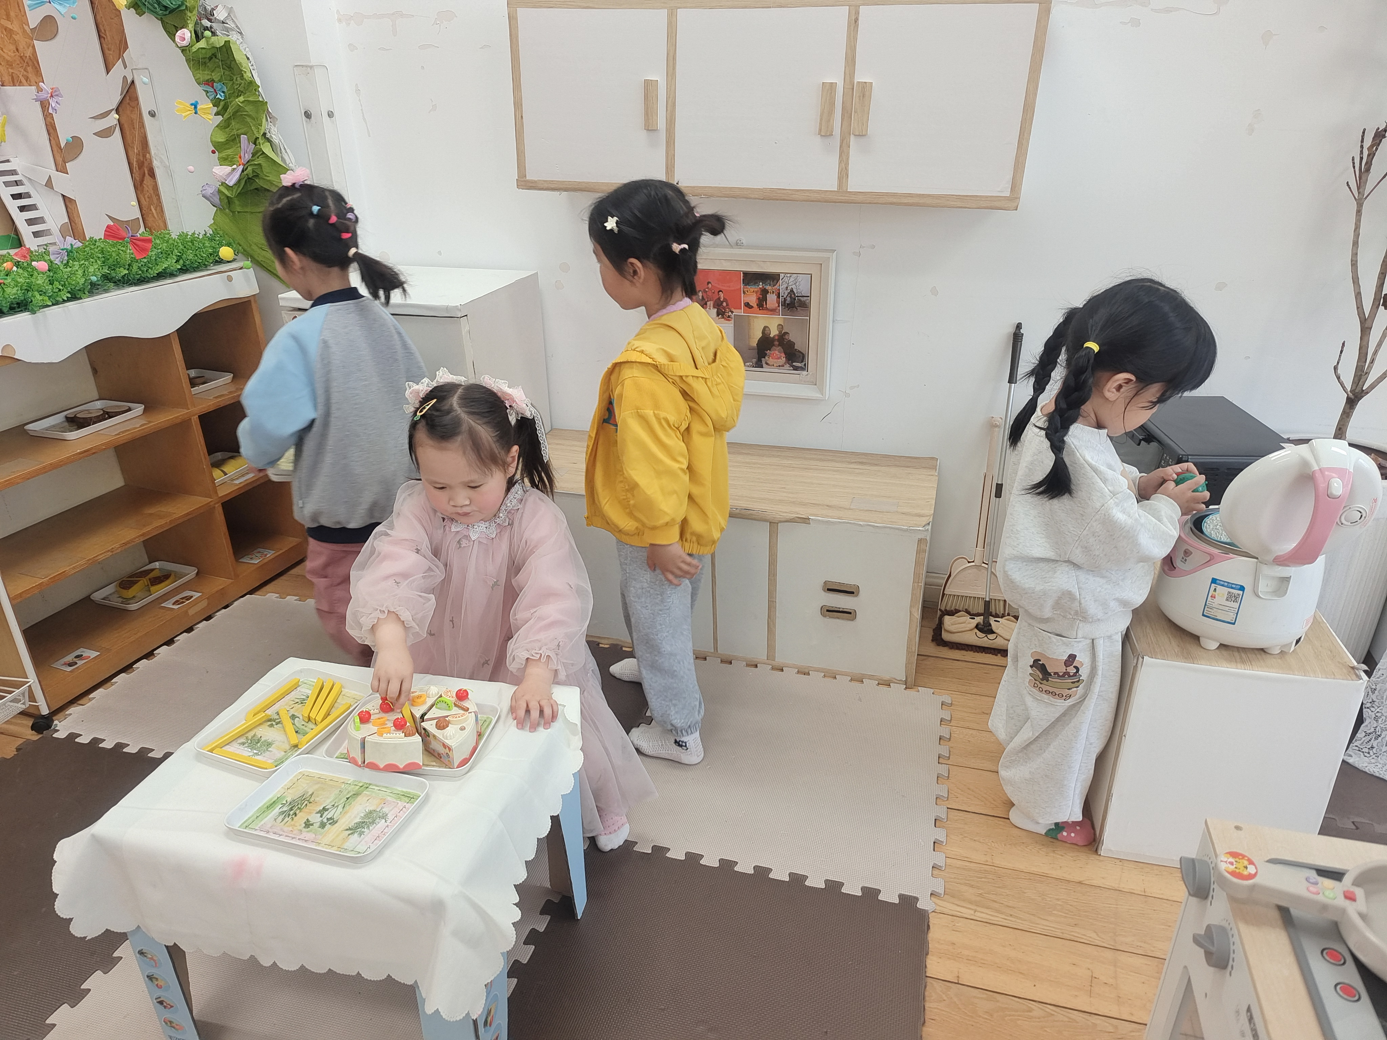  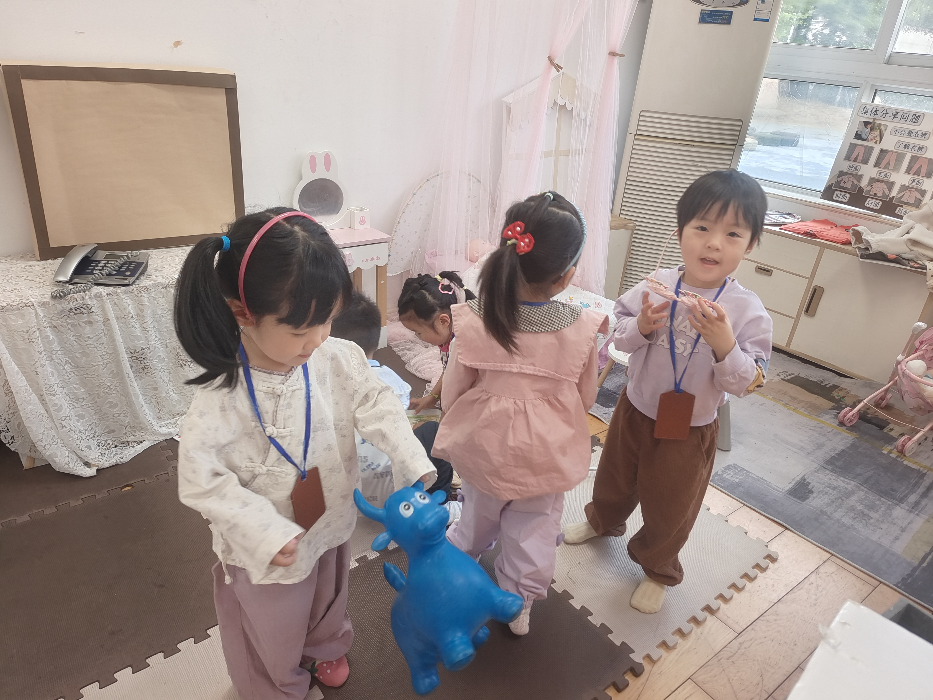
程墨桐、李一诺、吴梓溪在桌面建构游戏 | 王天乐、魏璟炎、莫梓涵在益智区游戏 | 王耀泽、陈望舒、卢欣悦在万能工匠游戏 | 吴玥兮、承芮伊、王芷柠、李舒扬在娃娃家游戏
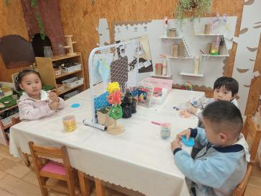 | 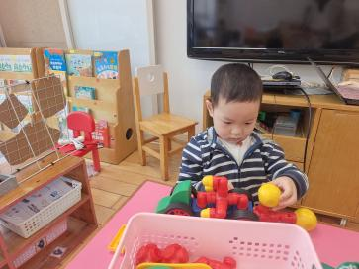
鲍伽一、郑宇函、程子杰在美工区游戏 | 王劲霖玩的是磁力大师

- 温馨提示
随着气温逐渐升高，夏季已经悄然而至。在幼儿园这个大家庭里，孩子们的健康成长是我们最关心的事情。为了确保孩子们能够度过一个愉快、健康的夏天，以下是一些夏季幼儿园保健的小提示：
首先，注意防暑降温。夏季阳光强烈，气温高，孩子们容易中暑。因此，幼儿园会确保教室和活动场所通风良好。同时，我们也会提醒孩子们多喝水，避免长时间暴露在烈日下。
其次，注意饮食卫生。夏季是细菌滋生的高峰期，食物容易变质。因此，幼儿园会加强食品安全管理，确保孩子们吃到的食物新鲜、卫生。我们也会引导孩子们养成良好的饮食习惯，不乱吃零食，不吃生冷食物。
最后，关注孩子们的身体状况。夏季孩子们容易出汗，导致体内水分和电解质失衡。因此，我们会密切关注孩子们的身体状况，及时发现并处理异常情况。同时，我们也会教育孩子们如何保护自己，避免受到意外伤害。

